超市管理系统

## 需求概述

ManagerSystem

Controller：

添加用输入信息、修改用输入信息 封装bean

Service：

DAO：

操作

### 商品类型管理

1. **功能描述**

管理商品类型信息；商品类型管理拥有添加、删除、修改、查询商品类型，**查询父类型下所有的子类型(使用树状结构图进行展示,突出层级关系)**（管理员权限）

1. **数据库设计**
   1. **商品类型表\***

类型ID int 自增

父id int 当父id为0时 代表的是一级类目 pid

类型名称 varchar(20) 非空

是否为父类型 tinyint(1) 1为是，0为否

创建时间 datetime 可空

修改时间 datetime 可空

1 水果 0 1

2 蔬菜 0 1

3 热带水果 1 0

4 进口水果 1 0

Select * from type where pid = 1

1. **功能用例图**

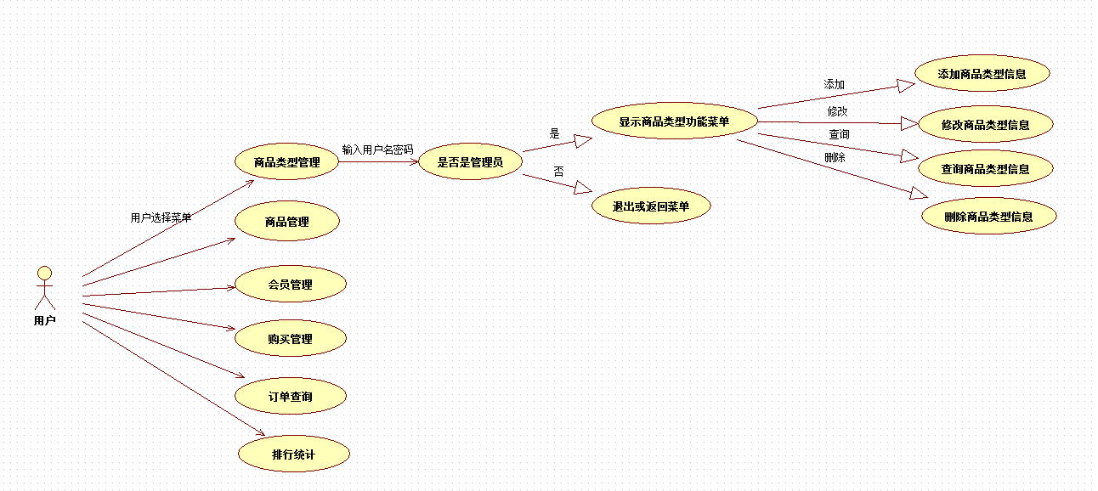

### 商品管理

1. **功能描述**

管理商品信息；商品管理拥有添加、删除、修改、查询商品功能（管理员权限）

1. **数据库设计**
   1. **商品信息表**

商品编号 id int 自增 唯一主键

商品名 varchar（20） 非空

商品所属类型 int 非空

商品库存数量 int 非空 默认值0

单价 decimal 非空

商品状态 tinyint(4) 1-正常，2-下架（库存数量为0了），3-删除

折扣(默认是10) float

创建时间 datetime 可空

修改时间 datetime 可空

【实现】

查询：where 商品状态=1

1. **功能用例图**

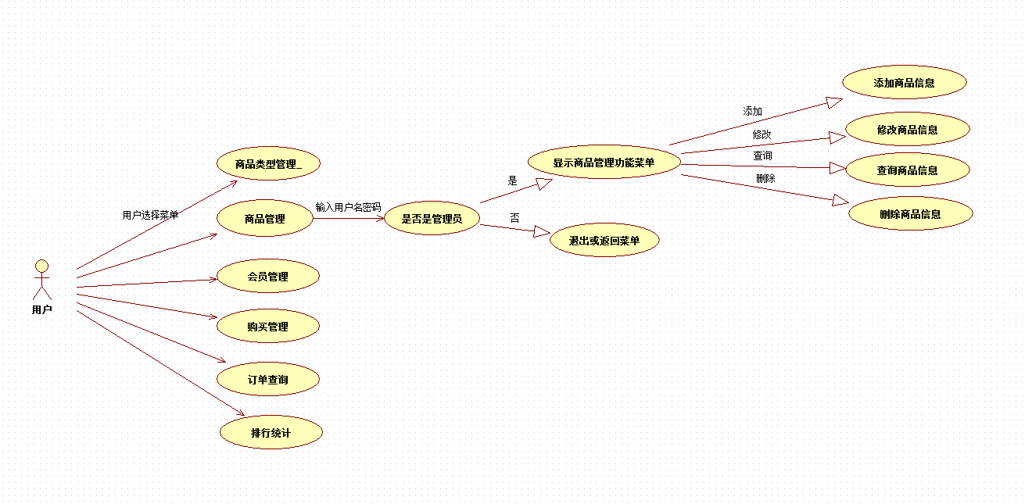

### 会员管理

1. **功能描述**

**管理会员基本信息，会员管理拥有添加会员、修改会员、删除会员、查询会员、会员充值功能（管理员权限）**

1. **数据库设计**
   1. **会员信息表**

会员编号 int 自增 唯一 主键

会员名 varchar（20） 非空

密码 varchar(64) 加密存储

联系方式 varchar（20）可空

积分 float 默认为0

余额 decimal默认为0

创建时间 datetime 非空

修改时间 datetime 非空

1. **SQL语句提示**

会员充值：

UPDATE 表 SET 余额= (充值金额+余额) WHERE 会员ID = ？

1. **用例图**

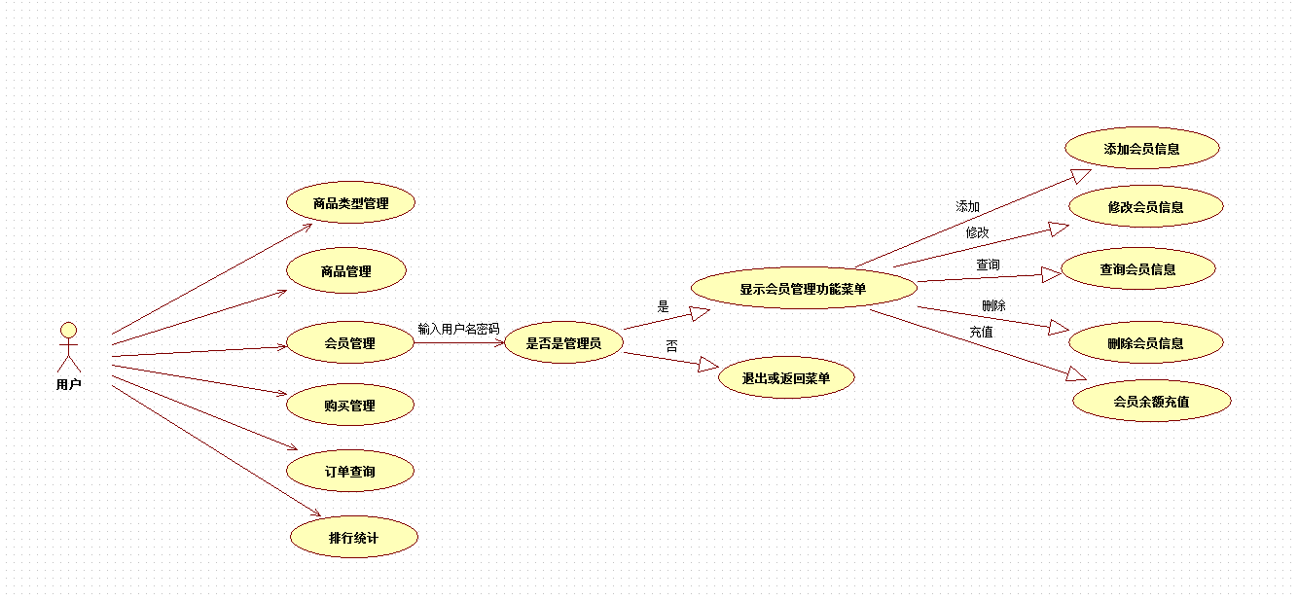

### 购买管理

1. **功能描述**

用户可以操作购物车内商品，有以下四个功能：

1.添加商品 2. 修改商品数量 3. 删除购物车中的商品 4.展示购物车商品列表

1. **功能逻辑概述**

输入商品ID/name-->显示商品详情-->输入购买数量-->输入下一个商品ID，如此反复。

直到按下“确定购买”按钮。

确认购买后：提示“是否用会员卡支付”？如果是，输入会员卡号，并扣除金额。如果不是，则提示现金支付。

要求对每次购买都生成简要订单记录(购买时间，总金额)，然后根据订单记录返回的新增订单ID 生成详细订单记录(每种商品的购买数量、单价)。

1. **数据库设计**
   1. **订单信息表**

**订单ID int 自增 唯一**

**用户ID int 非 空**

**订单总金额 decimal非空**

**下单时间 datetime 非空**

**支付类型 tinyint(2) （0-现金or 1-余额）非空**

**实现：**

**用户id 从数据库中获取非会员id，若获取不到就指定20000000001，若获取到就用指定id。**

**订单总金额：根据遍历存储到集合中的bean，累加bean中每一项商品数量和单价**

* 1. **订单详情表**

**Id 订单详情id 自增 主键**

**订 t （与订单信息表订单ID有关系） 非空**

**购买商品id int （与商品信息表的商品编号有关系）非空**

**购买商品数量 int 非空**

1. **用例图**

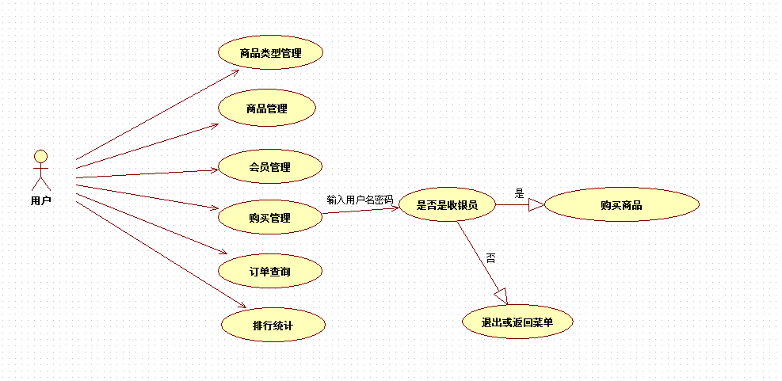

1. **时序图**

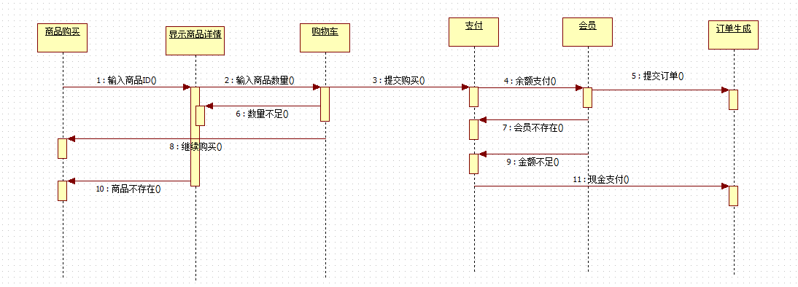

### 订单查询

1. **功能描述**

**用户输入商品编号和会员编号查询出对应订单记录(收银员权限)**

1. **功能逻辑概述**

输入商品编号或是会员编号，在控制台显示简要订单记录及详细订单记录。

1. **数据库设计**

无

实现：商品编号查到商品**订单id, 根据订单id拿到订单信息表，与订单详情表 表连接遍历订单详细记录结果集。**

### 排行统计

1. **功能描述**

要求按月份或按商品类别统计销量前10的商品及总销量。（收银员权限）

1. **功能逻辑描述**

无

1. **数据库设计**

无

1. **SQL语句提示**

**SUM 求和**

**Group by 分组**

**Limit 0,10 分页**

**select gid,SUM(ordernum) sales from `shopmanager`.t_orderinfo od join (select oid from `shopmanager`.t_order o where paytime BETWEEN '2021-05-01' and '2021-05-31') o on od.oid=o.oid GROUP BY gid ORDER BY sales desc limit 0,9**

**select gid,SUM(ordernum) sales from `shopmanager`.t_orderinfo od join (select oid from `shopmanager`.t_order o) o on od.oid=o.oid GROUP BY gid ORDER BY sales desc limit 0,9**

**【实现】订单信息表和详情表连接，按照商品id分组和 统计(求和)商品数量及前十，月份用between实现。**

### 角色

1. **功能描述**

共有管理员和收银员2个角色。管理员做商品类型管理、商品管理、会员管理，

收银员做购买管理、订单查询和排行统计。

1. **功能逻辑描述**

使用静态常量设置管理员账户密码/收银员账户密码。在控制台列出对应的功能项，用户输入功能项菜单选项时，根据权限提示用户登录，登录校验用户名密码成功之后方可进行后 续操作。

1. **数据库设计**

无